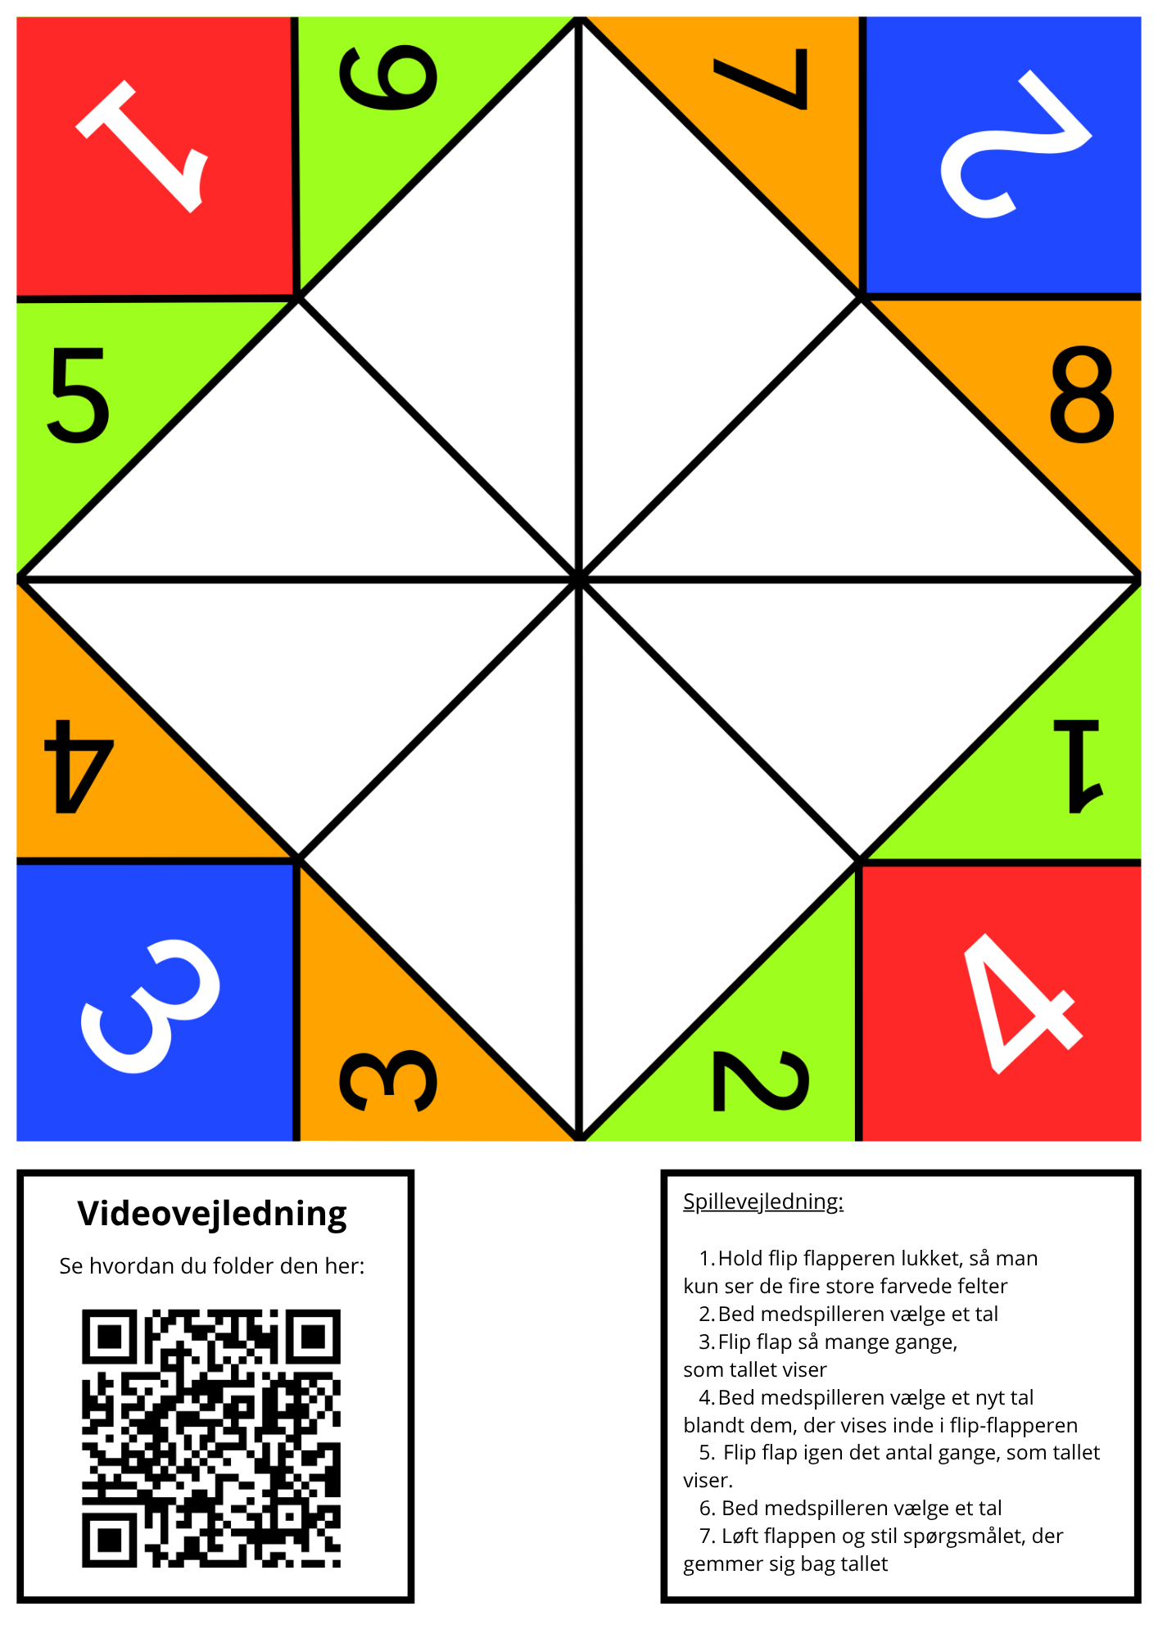
Indsæt din tekst her
Indsæt din tekst her
Indsæt din tekst her
Indsæt din tekst her
Indsæt din tekst her
Indsæt din tekst her
Indsæt din tekst her
Indsæt din tekst her

